Taller # 3 correr una Aplicación

1. Clonar repositorio git

*git clone [git@github.com:ajimene35402/ExampleVotingApp.git](mailto:git@github.com:ajimene35402/ExampleVotingApp.git)*

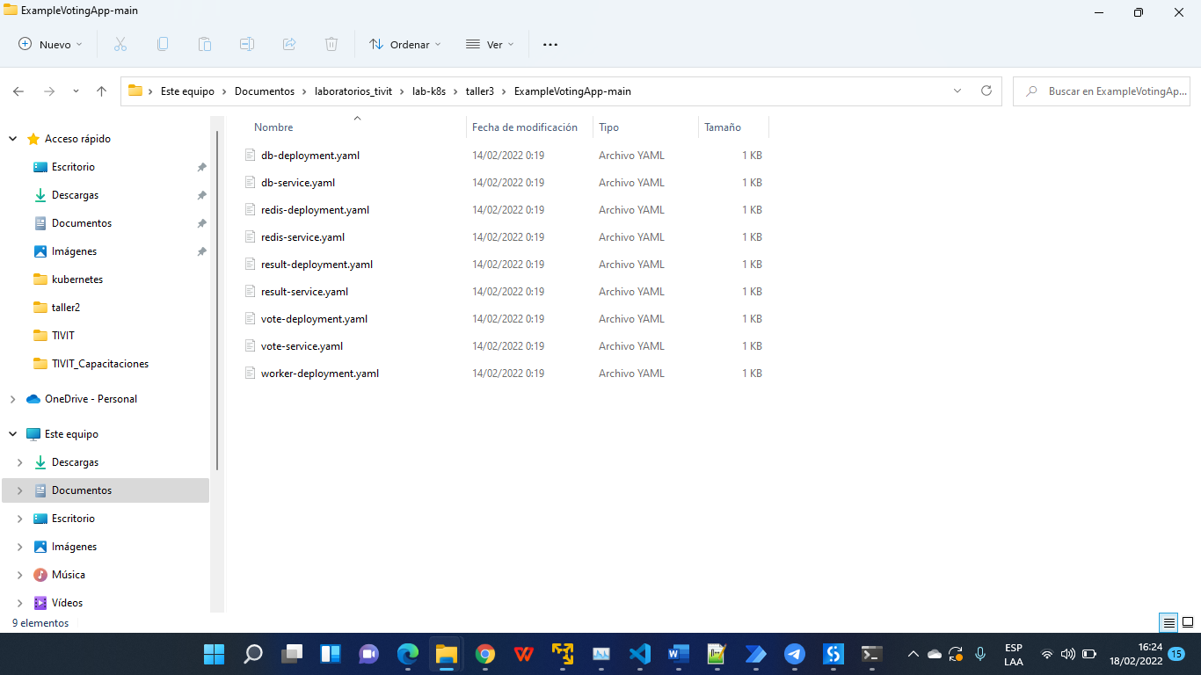

1. Dirigirse a la carpeta creada

*cd ExampleVotingApp/*

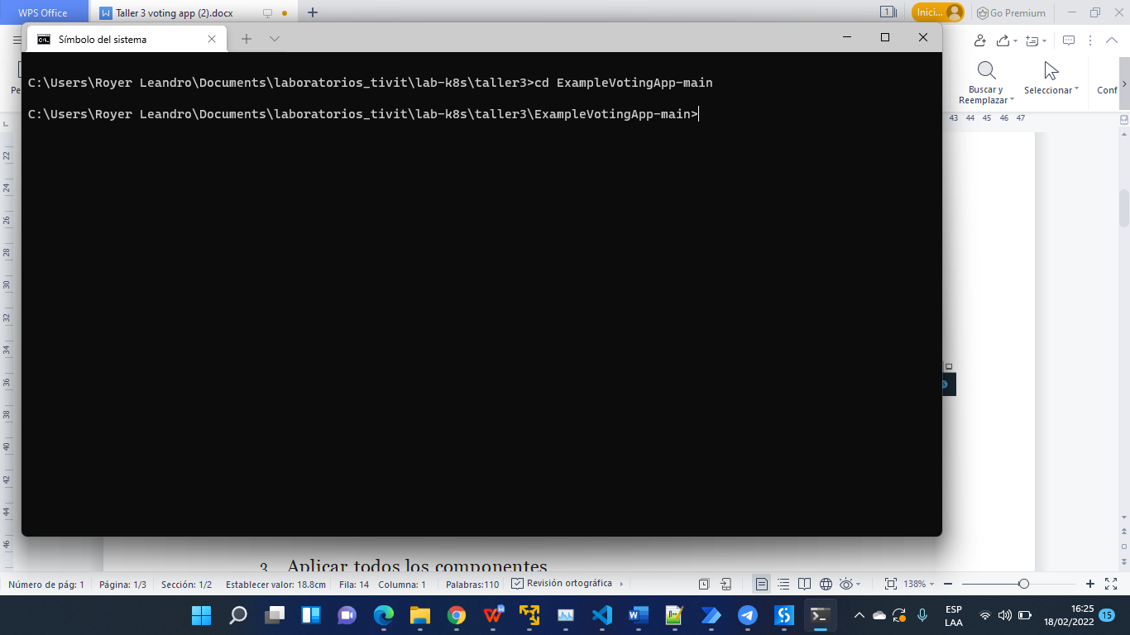

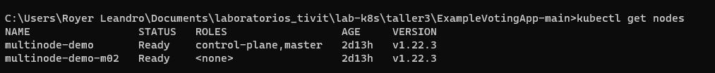

1. Aplicar todos los componentes

*kubectl apply -f .*

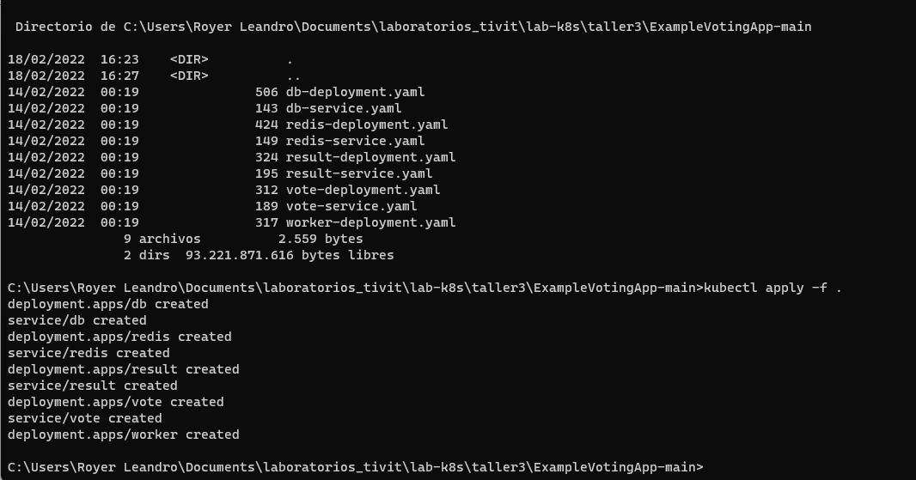

1. Identificar ip del minikube

*minikube ip*

1. Identificar el puerto del servicio vote-service.yaml
2. Identificar el puerto del servicio result-service.yaml

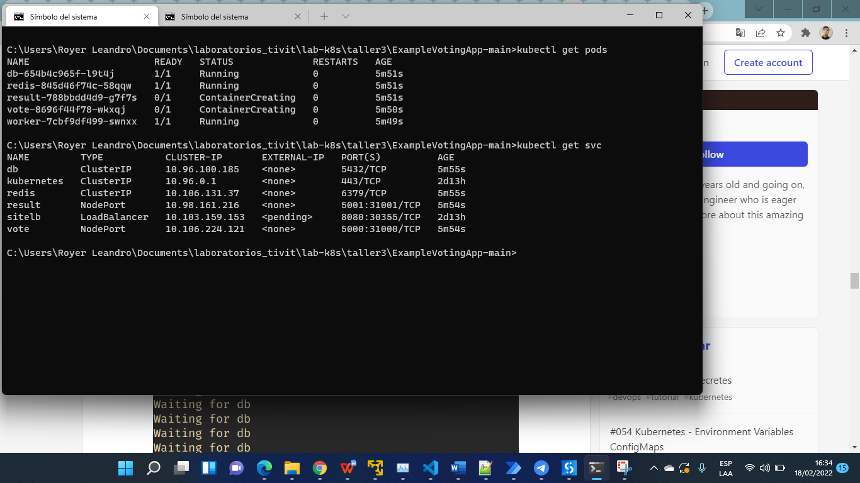

1. Mostrar en el explorador ambos servicios
2. Realice. Un voto en la aplicación y valide en los logs del pod db kubectl logs pod/worker-7594c66d85-7l5qn
3. Valide los logs del pod. Worker

*kubectl logs pod/worker-7594c66d85-7l5qn | head*

1. Realice un voto por la opción diferente a la que escogió inicialmente
2. Valide nuevamente los logs del pod db y adjunte evidencia del registro en base de datos de los votos